Unit 5 The animal school: page 67

Αυτό είναι το λεξιλόγιο του νέου μαθήματος. <http://ebooks.edu.gr/modules/ebook/show.php/DSDIM-C107/736/4822,21972/>

Vocabulary=Λεξιλόγιο

Lesson1: School is fun = το σχολείο είναι διασκεδαστικό

What story is this, Tammy? Τι ιστορία είναι αυτή, Τάμι;

It’s the story of the animal school! =Είναι η ιστορία του σχολείου των ζώων!

Great! Υπέροχα

Why are we all here? Γιατί είμαστε όλοι εδώ;

Page 68

We want to start a school! Θέλουμε να ξεκινήσουμε ένα σχολείο!

We want to learn. Θέλουμε να μάθουμε.

School is fun! Το σχολείο είναι διασκεδαστικό!

Great idea! Υπέροχη ιδέα!

I need my schoolbag. Χρειάζομαι τη σχολική μου τσάντα.

You don’t need it, Daffy. Δεν τη χρειάζεσαι, Ντάφι.

Take a pencil and a rubber. Πάρε ένα μολύβι καιμία γόμα.

Where is my pencilcase? Πού είναι η κασετίνα μου;

Here it is, Daffy. Εδώ είναι, Ντάφι.

Take your notebook too. Πάρε και το Πρόχειρό /σημειωματάριό σου.

I’m so excited! Είμαι τόσο ενθουσιασμένος!

Where is the board? Πού είναι ο πίνακας;

We don’t need a board, Earl. Δεν χρειαζόμαστε πίνακα, Earl.

What lessons have we got? Τι μαθήματα έχουμε;

This is an animal school. Αυτό είναι ένα σχολείο ζώων.

We learn everything! Μαθαίνουμε τα πάντα!

At the animal school, Στο σχολείο των ζώων,

we learn everything= μαθαίνουμε τα πάντα.

It’s cool!= Είναι ωραίο!

Running and climbing=Τρέξιμο και αναρρίχηση,

swimming and flying=κολύμπι και πως να πετάμε.

That’s the right kind of school!=Αυτό είναι το σωστό είδος σχολείου!

Όταν θέλω να πω:

|  |  |
| --- | --- |
| Χρειάζομαι κάτι------------------------🡪 | I need |
| Δεν χρειάζομαι κάτι------------------🡪 | I don’t need |
| Εσύ χρειάζεσαι | You need |
| Εσύ δεν χρειάζεσαι | You don’t need |
| Εμείς χρειαζόμαστε | We need |
| Εμείς δεν χρειαζόμαστε | We don’t need |
|  |  |
|  |  |

Εδώ μπορείς να παίξεις το παιχνίδι με τις νέες λέξεις που έμαθες! <http://photodentro.edu.gr/v/item/ds/8521/6064>

Write sentences starting with:

I need a ….

e.g. I need a book.

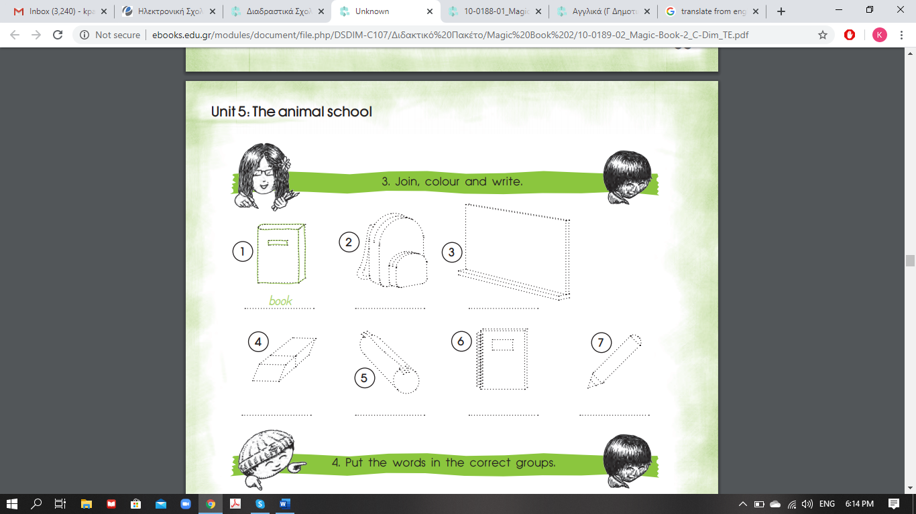

Μπορείς να βάλεις κάθε έξη στην σωστή κατηγορία;

